1. **電路架構**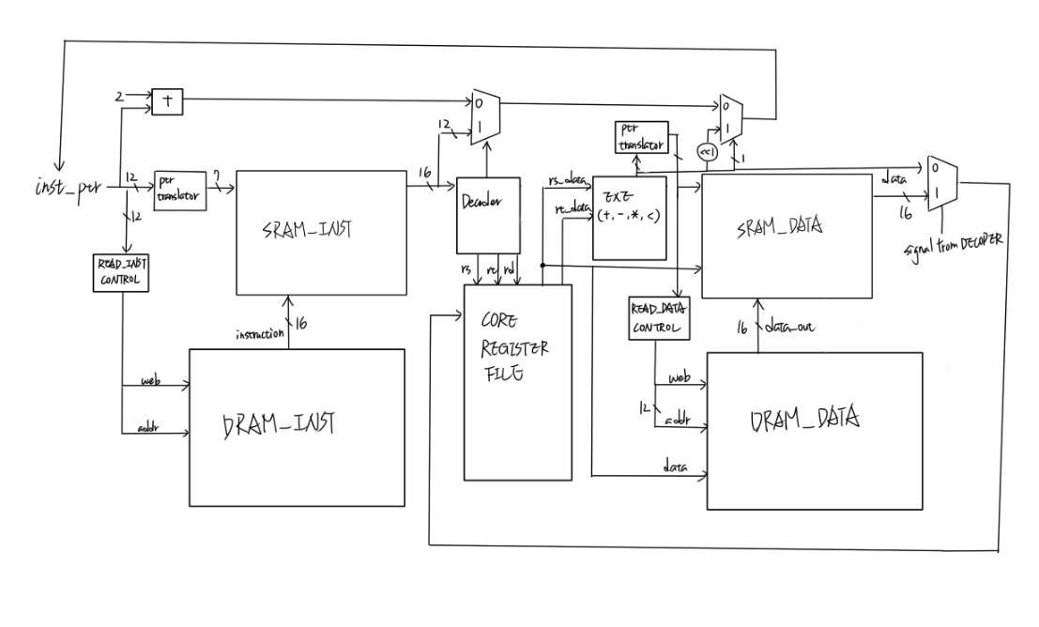
2. **FSM**

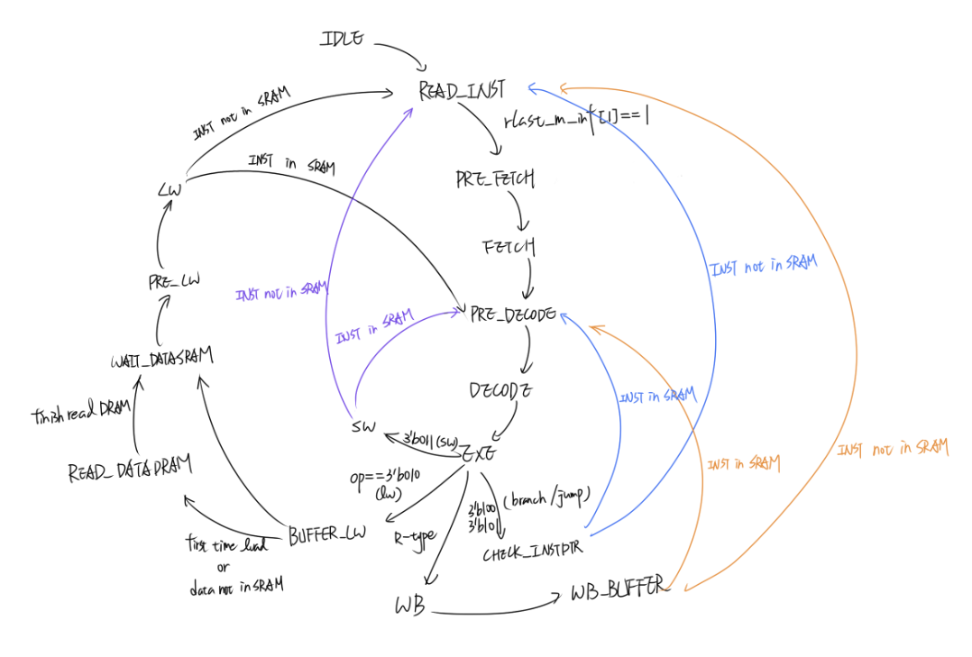

1. **優化方法**

主要優化的地方在DRAM、SRAM取值的範圍，盡可能地減少DRAM取值的penalty。除此之外有些state是可以被融合的，可以減少register的bit。